**BAB II**

**LANDASAN TEORI**

* 1. **City Branding**

Murfianti (2010) *city branding* banyak digunakan oleh kota-kota dunia dalam upaya meningkatkan atau merubah citra suatu tempat/wilayah/kota, dengan menonjolkan kelebihan dan keunikan daerah tersebut. Keuntungan melakukan suatu kota melakukan strategi *city branding* itu, di antaranya:

1) Daerah tersebut dikenal luas (*high awareness*), disertai dengan persepsi yang baik. Strategi *city branding* yang dilakukan sebuah kota akan membuat daerah tersebut menjadi dikenal apalagi jika strategi *city branding* dilakukan dengan memanfaatkan media internet maka akan mudah dilihat diseluruh dunia selain dikenal juga akan membuat kota dipersepsikan baik,

2) Dianggap sesuai untuk tujuan-tujuan khusus (*specific pupose*). Adanya strategi *city branding* tersebut akan membuat orang menjadi lebih mudah mengetahui kota bisa dijadikan untuk tujuan apa sesuai dengan potensi kota yang digambarkan dalam *brand*nya,

3) Dianggap tepat untuk tempat investasi, tujuan wisata, tujuan tempat tinggal dan penyelenggaraan kegiatan/*events*. Melalui *city branding* maka akan banyak sekali orang yang tertarik dengan berbagai tujuan bisa berinvestasi, berwisata, bertempat tinggal dan mengembangkan usahanya,

4) Dipersepsikan sebagai tempat dengan kemakmuran dan keamanan yang tinggi.

**2.1.1 Aspek Komunikasi dalam City Branding**

Sementara itu (Kavaratzis, 2004) mengemukakan bahwa dalam *city branding* setidaknya terdapat dua aspek/dimensi yang harus dikomunikasikan kepada berbagai pihak. Kedua aspek/dimensi ini hendaknya bersifat komprehensif, integratif dan terpadu untuk mendukung image sebuah kota/wilayah menjadi lebih baik dan berdaya saing. Aspek/dimensi pokok dari komunikasi city branding (*primary communication*), terdiri dari 4 aspek utama , yaitu:

* *Unintentional Communication*, merupakan proses komunikasi secara tidak langsung. Proses ini terbagi atas empat jenis proyek intervensi:

1. *Landscape Strategies*, pengembangan melalui proyek urban design, arsitektur dan ruang publik kota, memanfaatkan penggunaan public art dan situs bersejarah
2. *Infrastructure Strategies*, bertujuan untuk memberikan karakter infrastruktur yang berbeda yang dibutuhkan kota
3. *Organisational and Administrative structure*, menciptakan keefektifan dalam struktur pemerintahan kota, menekankan pengembangan komunitas, dan partisipasi masyarakat dalam penentuan kebijakan
4. *City’s Behaviour*, bagaimana visi dan strategi pemimpin dilaksanakan di dalam kota berupa kualitas layanan serta event yang diadakan di kota

Sementara dimensi/aspek kedua adalah

* *Intentional Communication*, merupakan proses komunikasi secara langsung. Umumnya sering digunakan di dalam proses *marketing* seperti periklanan, *Public Relation*, desain grafis, logo, slogan, dll.
  1. **Kota Kreatif**

Kota kreatif adalah konsep yang muncul di akhir abad 20. Kota kreatif memiliki konteks special terkait kreativitas, pencarian kreativitas individual dan industri, serta menyarankan potensi pembangunan ekonomi. Kota kreatif adalah rumah bagi kelas kreatif (Florida, 2002 dalam Rahmat Yananda, 2014: 24), yang berfungsi sebagai mesin perubahan struktural, katalis revitalisasi ekonomi, fasilitator kemitraan publik dan privat dan sumber cerita sukses perkotaan. Tipologi kota kreatif dapat diaplikasikan pada kota kecil dan kota besar tergantung faktor-faktor berikut (Nallari, Griffith, dan Yusuf,2012 dalam Rahmat Yananda, 2014: 24) :

* + - 1. Kelas Kreatif
      2. Reinvensi dan perubahan struktural
      3. Memaksimalkan potensi Kota kreatif
  1. ***Brand***

*Brand* adalah sesuatu yang dapat menjalin hubungan antara sebuah pemilik dan konsumen berdasarkan janji akan sebuah kualitas. Sebuah *brand* bersaing untuk bisa menjadi yang paling diminati yang tidak bisa digantikan dan selamanya menjadi pilihan. Sebuah *brand* yang kuat mampu berdiri paling menonjol di tengah pasar yang berjejal produk serupa. Ini terjadi karena *brand* bisa merepresentasikan secara sempurna keseluruhan sebuah kota.

* + 1. ***Brand Identity***

*Brand Identity* (Identitas Merek) merupakan asosiasi merek yang unik yang menunjukkan janji kepada konsumen. Agar menjadi efektif, identitas merek perlu beresonansi dengan konsumen, membedakan merek dari pesaing, dan mewakili apa organisasi dapat dan akan lakukan dari waktu ke waktu. (Ghodeswar, 2008). Elemen *brand* adalah upaya visual bahkan kadangkala fisik yang bertindak mengidentifikasi dan mendeferensiasi suatu produk atau jasa perusahaan. Elemen *brand* formal seperti nama, jenis logo, dan slogan bersatu membentuk identitas visual suatu brand atau perusahaan. (Kotler & Pfoertsch, 2008).

Beberapa elemen *brand identity* adalah sebagai berikut:

**a. Nama *Brand*** adalah yang pertama dan mungkin ekspresi terbesar atau wajah dari suatu produk. Nama yang dipilih dengan baik untuk suatu perusahaan, produk, atau jasa dapat menjadi aset berharga, seperti halnya *brand* itu sendiri. Nama *brand* akan digunakan dalam segala bentuk komunikasi antar perusahaan dengan konsumen prospektifnya.

**b. Logo** adalah tampilan grafis dari nama *brand* atau perusahaan. Kekuatan simbol tidak boleh dianggap remeh “karena manusia cenderung menjadi lebih mudah menerima citra dan simbol dibanding yang lainnya, logo yang kuat dapat memberi kohesi dan membangun kesadaran identitas *brand*, memudahkan pengenalan dan ingatan kembali”.

**c. Slogan (Tagline)** adalah kalimat yang mudah dikenal dan diingat yang seringkali menyertai nama *brand* dalam program komunikasi pemasaran. Tujuan utama slogan adalah mendukung citra *brand* yang diproyeksikan oleh nama dan logo brand.

**d. Kisah Merek** dapat menjadi lebih dan lebih penting dalam kehidupan perusahaan. Sebagai suatu konsep, kisah bahkan memenangkan tempat berpijak yang penting dalam perdebatan tentang cara *brand* masa depan akan dibentuk.

Reid (2006) mengemukakan beberapa langkah dalam membentuk *brand identity*, yaitu sebagai berikut :

1. Membuat rancangan bisnis, visi dan misi, dan beberapa hal yang menunjukkan bahwa merek tersebut berbeda dengan lainnya.

2. Melakukan survey atau wawancara kepada masyarakat mengenai persepsi mereka terhadap suatu merek.

3. Melakukan penelitian terhadap merek pesaing yang memiliki kemiripan.

4. Membuat logo, tagline, dan hal-hal lainnya yang mendukung dalam pembentukan brand identity.

5. Melakukan survey secara berkala mengenai persepsi masyarakat terhadap merek tersebut.

**2.4** **Desain Komunikasi Visual**

Desain Komunikasi Visual adalah seni dalam menyampaikan informasi atau pesan dengan menggunakan bahasa rupa/ visual yang disampaikan melalui media berupa desain. Desain komunikasi visual bertujuan menginformasikan, mempengaruhi, hingga merubah perilaku target (*audience*) sesuai dengan tujuan yang ingin diwujudkan. Proses desain pada umumnya memperhitungkan aspek fungsi, estetik, dan berbagai aspek lainnya, yang biasanya datanya didapatkan dari riset, pemikiran, *brainstorming*, maupun dari desain yang sudah ada sebelumnya

Fungsi dasar Desain Komunikasi Visual sebagai:

1. **Sarana Identifikasi (*Branding*)**

Merupakan wujud pengenalan baik identitas seseorang, perusahaan, produk, maupun jasa.

1. **Sarana informasi, pengendali, pengawas, dan pengontrol**

Bertujuan untuk menunjukkan hubungan antara bentuk penunjuk, informasi, cara penggunaan, arah, posisi dan skala, diagram, maupun simbol.

1. **Sarana Motivasi**

Memiliki peranan untuk meningkatkan motivasi baik perseorangan, kelompok, maupun masyarakat.

1. **Sarana pengutaraan emosi**

Biasanya digunakan untuk menggambarkan situasi agar dapat menambah kepekaan terhadap pembaca.

1. **Sarana presentasi dan promosi**

Bertujuan untuk menyampaikan pesan, mendapatkan perhatian (atensi) dari mata (secara visual) sehingga pesan tersebut mudah diingat konsumen.

(Lia Anggraini dan Kirana, 2014:15).

**2.4.1** **Unsur-Unsur Desain**

Dalam membuat desain tentunya harus mengetahui unsur-unsur desainnya. Berikut penjelasan dari masing-masing unsur desain :



Gambar 2.1 Unsur-Unsur Desain

Sumber: Dokumen pribadi

**2.4.2** **Prinsip Desain**

Dalam membuat desain tentunya harus juga mengetahui prinsip-prinsip desainnya. Berikut penjelasan dari masing-masing prinsip desain :

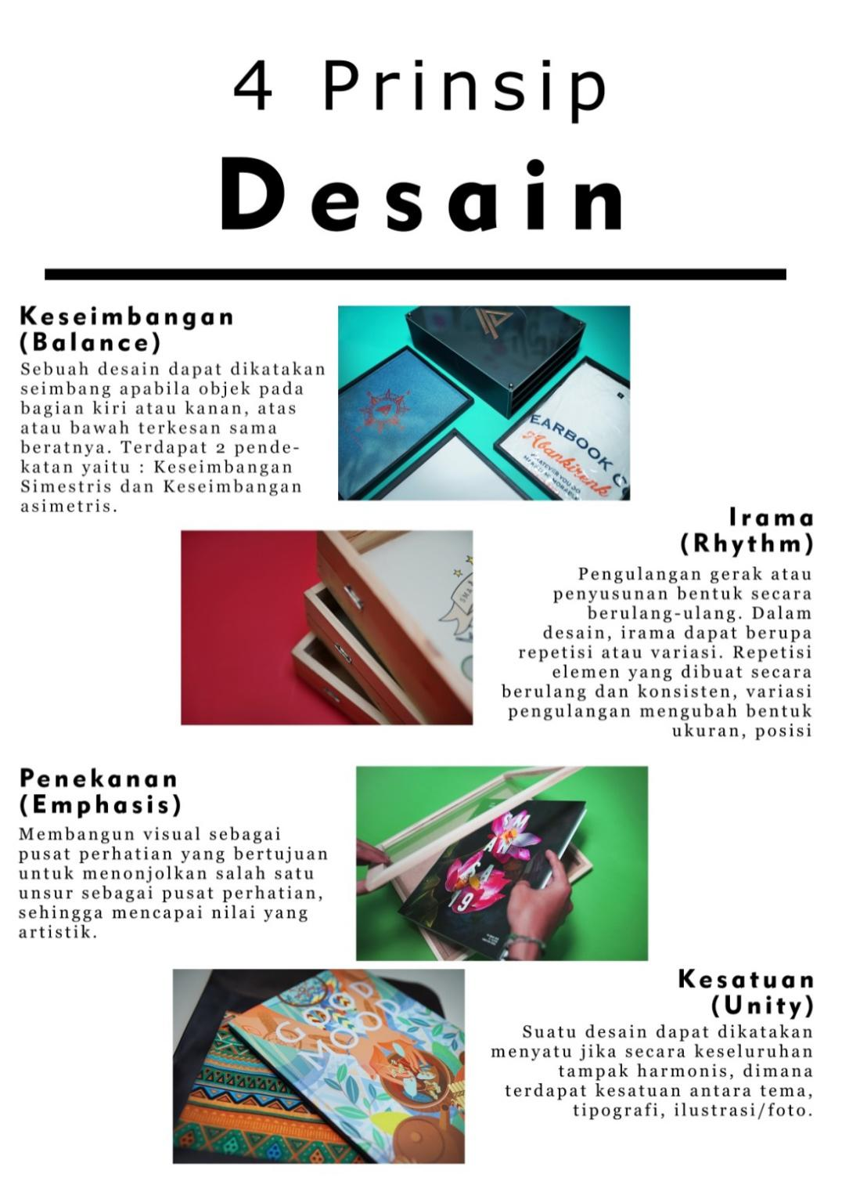

Gambar 2.2 Prinsip Desain

Sumber: Dokumen Pribadi

* 1. **Fotografi**

## Menurut Susanto (2011:116) fotografi berfungsi sebagai media untuk penyampaian pesan dan mengekspresikan yang ingin disampaikan oleh seorang fotografer kepada penikmat foto, baik berupa kritik sosial, pengalaman pribadi, fenomena yang sedang terjadi dan lain-lain karena ekspresi merupakan maksud, gagasan, perasaan, kemampuan ide yang diwujudkan dalam bentuk nyata. Jadi jika disimpulkan fotografi adalah media untuk menyampaikan pesan ataupun expresi dalam bentuk foto yang diabadikan menggunakan alat yaitu kamera.

## 2.5.1 *Street Photography*

## Menurut Prasetya (2014:13) *street photography* adalah pada manusia dan kemampuan mahkluk itu bernegosiasi dan bergerak dalam ketegangan juga peradaban yang dibangunnya. Sedangkan menurut Tomy Nurseta (2015) *Street photography* bukanlah melulu tentang jalan/jalanan karakteristik yang sangat membentuk hampir seluruh *street photography* adalah lokasi pemotretannya yang kebanyakan dilakukan di ruang publik (*public space*), walaupun masih tidak menutup kemungkinan pendekatan *street photography* dilakukan pada ruang pribadi (*private space*). Salah satu karakteristik *street photography* adalah hampir setiap fotonya yang diambil secara *candid, unstaged.* Jadi dapat disimpulkan fotografi jalanan atau *street photography* adalah kegiatan memotret dijalanan dimana kota sebagai wadah untuk menyampaikan pesan dari fotografer dari *point of interest* yang diinginkan.